CALEIDOSCÓPIO DE TEORIAS
Nome da Teoria/ Abordagem | Comunidades de prática
Principais teóricos | - Etienne Werger  - Jean Lave  - Richard McDermoot  - Williams Snyder
Principais Referências Bibliográficas (quatro no máximo)

CABELLEIRA, Denise Mross. Comunidades de Prática – Conceitos e Reflexões para uma Estratégia de Gestão do Conhecimento. XXXI Encontro da Anpad. Rio de Janeiro; set/2007. Disponível em < http://www.anpad.org.br/admin/pdf/ADI-B2953.pdf>.

LAVE, Jane; WENGER, Etiene. Situated Learning: Legitimate Peripheral Participation. Cambridge University Press, 1991.
Werger, Etienne. Communities of practice and social learning systems: the career of a concept. Disponível em <http://wenger-trayner.com/wp-content/uploads/2012/01/09-10-27-CoPs-and-systems-v2.01.pdf>.
Werger, E; Werger-Trayner, B. Communities of practice: a brief introduction. 2007. Disponível em < http://wenger-trayner.com/wp-content/uploads/2015/04/07-Brief-introduction-to-communities-of-practice.pdf>
IDEIAS CENTRAIS
1. Ensinar é um processo contínuo de troca de experiências. Na comunidade de prática não existem posições autoritárias por parte do professor, mas uma mediação, uma organização, que vai desde a escolha de um tema até a avaliação. Os alunos podem socializar suas experiências, saberes, crenças, concepções, valores e expectativas, além dos conhecimentos práticos e teóricos construídos pelo discente ao longo de sua formação. Os saberes de todos são potencializados de acordo com o tema escolhido pelo grupo com a mediação do professor.
2. E aprender é um processo coletivo e voluntário. Só é possível aprender com envolvimento e participação.
O modelo de aprendizagem situada proposto por Jean Lave e Etienne Wenger é uma aprendizagem que envolve um processo de engajamento em uma "comunidade de prática".
As comunidades de práticas podem variar em seu formato, mas, no geral, são constituídas por pessoas que se reúnem de forma voluntária por atividades comuns e para aprender por engajamento mútuo nessas atividades.

3. A relação ensino-aprendizagem acontece pela troca de experiências e saberes entre os participantes, movidos pelo tema e mediados pelo professor.
Três elementos definem uma comunidade de prática, segundo Wenger (2007):
- o domínio (é uma comunidade com identidade definida e um conhecimento/domínio compartilhado);
- a comunidade (os membros se envolvem em atividades e discussões conjuntas, construindo relacionamentos que permitem aprender uns com os outros);
- prática (“Os membros de uma comunidade de prática são praticantes. Eles desenvolvem um repertório compartilhado de recursos: experiências, histórias, ferramentas, formas de lidar com problemas recorrentes. Isso leva tempo e numa interação permanente”).

4. O ambiente educacional ideal é o corporativo e os contextos organizacionais, onde essa concepção foi criada. Ainda assim, a transposição para o contexto escolar é possível e válida.

5. A avaliação da aprendizagem é feita de forma contínua por meio da participação nas atividades e discussões mediadas pelo professor. É um processo coletivo que requer a participação de todo o grupo. Uma avaliação formativa, onde o processo indica a avaliação e a avaliação indica os novos rumos do processo.

6. Os papeis de alunos e professores
Na comunidade de prática, professores e alunos devem estar familiarizados com os desafios propostos e contribuir para que as aprendizagens aconteçam. O ambiente criado permite que todos, sem restrição de cargos ou atividades, aprendam juntos, desde que haja disposição para isso. O professor atua como um mediador e organizador do processo.
Na educação formal, pensamos que o mesmo possa ser feito caso o professor organize não apenas uma, mas várias comunidades de prática, de modo que os alunos possam ter a oportunidade de escolher a partir de seus interesses.

7. Para que conteúdos essa teoria/abordagem é mais indicada…
Os conteúdos são definidos pela comunidade de prática e devem ser de conhecimento dos participantes. A proposta é aprimorar os conhecimentos prévios por meio da troca de experiências com o grupo. Assim, os conteúdos dependem das vivências dos participantes. Podem ser temas de interesse da empresa (planejamento, gestão, vendas etc.) ou de interesse pessoal e profissional do grupo. O mesmo vale para o ambiente escolar.

8. Para crianças, jovens ou adultos?
A bibliografia consultada indica as comunidades de prática como uma proposta vinculada aos contextos corporativos, portanto, seria para adultos profissionais de uma mesma área com conhecimentos e experiências sobre os temas discutidos. Ainda assim, é possível, e interessante, que essa proposta possa ser experimentada no ensino formal, tanto em instituições de ensino superior, quanto nas de educação básica.

9. Quais as bases teóricas que mais se aproximam desta teoria/abordagem?
O termo “comunidades de prática” começou a ser utilizado na década de 80 por Jane Lave (antropóloga - Universidade da Califórnia) e Etienne Wenger (professor e membro do Instituto de pesquisa sobre aprendizagem - Palo Alto- Califórnia).
Os autores resgatam as origens das comunidades, inspirando-se nos grupos de artesãos (serralheiros, oleiros, pedreiros) da Grécia Antiga que tinham o objetivo social e função comercial.
Outra referência para a elaboração da teoria são “as associações da Idade Média pela maneira que formavam os aprendizes e disseminavam novas práticas como formas de aprendizagem social. Isto porque tal qual naqueles tempos, um dos maiores benefícios que a Comunidade de Prática traz é a circulação do conhecimento tácito. O que antes era uma das poucas formas de transferir o conhecimento, hoje pode ser uma ferramenta para criar vantagem competitiva” (CABELLEIRA, 2007, p.2).

Figura 1: Intersecção das tradições intelectuais
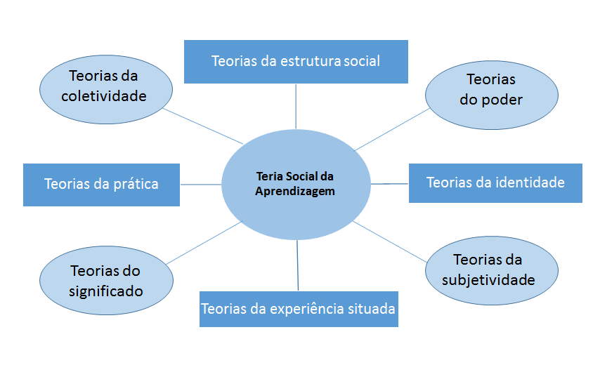
FONTE: WENGER, 1998 apud CABELLEIRA, 2007, p.6.

10. Quais os objetivos da aprendizagem?
Fortalecer o senso de coletividade, de forma que os participantes percebam que o processo enriquece os saberes de cada membro do grupo.
Aprimorar os conhecimentos prévios dos participantes quanto ao assunto comum que motivou a formação da comunidade de prática.

